ПОЛНОЕ ОПИСАНИЕ ПРАКТИКИ

1) Наименование практики, сроки реализации.
Наименование: «Создание проектов на языке Python»
Сроки реализации: сентябрь 2025 года – декабрь 2026
2) Авторы практики (разработчики, проектная команда).
Автор: Фаткулин Руслан Нургалиевич, педагог дополнительного образования детского технопарка «Кванториум» в г. Ханты-Мансийске.
Телефон: +79048832964.
Электронная почта: ruslfatckulin@yandex.ru.
3) Место реализации практики и целевая аудитория.
Автономного учреждения дополнительного образования Ханты-Мансийского автономного округа – Югры «Мастерская талантов «Сибириус». 628007, Ханты-Мансийский Автономный округ - Югра, город Ханты-Мансийск, ул. Промышленная , д. 19.
Практика ориентирована на обучающихся 14-18 лет, активно принимающих участие в конкурса, имеющих начальные знания в программирование..
4) Актуальность практики.
В соответствии с Национальным проектом «Молодежь и дети», а также в рамках реализации Концепции развития дополнительного образования детей до 2030 года (Распоряжение Правительства РФ от 31.03.2022 №678-р) и Концепции технологического развития России до 2030 года (Распоряжение Правительства РФ от 20.05.2023 №1315-р), важнейшей задачей государства является обеспечение доступности качественного дополнительного образования для всех категорий граждан.
Современный мир характеризуется стремительной цифровизацией всех сфер жизни: от быта до промышленности. В условиях глобальной конкуренции и геополитических вызовов цифровая грамотность и IT-компетенции становятся фундаментом не только профессиональной успешности, но и национальной безопасности. Спрос на специалистов, способных создавать, поддерживать и защищать цифровые системы, продолжает расти экспоненциально.
Для Российской Федерации развитие собственных цифровых компетенций приобретает стратегический характер. Это отражено в Единых национальных планах действий по обеспечению технологической независимости, где одной из ключевых задач обозначена подготовка кадров в сфере искусственного интеллекта, экономики данных и цифровой трансформации к 2030 году.
Практика «Создание проектов на языке Python» напрямую отвечает этим государственным приоритетам. Она направлена на раннее формирование у обучающихся значимых компетенций в области цифрового и технологического развития, что способствует:
Поддержанию суверенитета страны через подготовку будущих инженеров и программистов;
Формированию кадрового резерва для высокотехнологичных отраслей;
Повышению конкурентоспособности российских школьников на международной арене за счет участия в профильных олимпиадах и конкурсах.
Таким образом, практика решает одну из самых актуальных задач современного российского общества — создание условий в системе дополнительного образования для подготовки подрастающего поколения к работе в экономике будущего, основанной на знаниях и технологиях.
5) Инновационный характер практики.
Инновационный характер практики заключается в трансформации учебного процесса из формальной дисциплины в увлекательное хобби. Обучение программированию организовано таким образом, что выполнение конкурсных заданий становится для обучающихся формой досуга: они обсуждают задачи вне уроков, совместно работают над проектами и проводят время за решением инженерных кейсов так же естественно, как сверстники – за любимым занятием.
Это закрепляет положительное отношение к учёбе и позволяет удерживать интерес на протяжении всего курса.
Нестандартность проявляется в организации образовательного пространства: вместо строгой классно-урочной системы практикуется гибкий формат работы, когда ученики могут взаимодействовать друг с другом вне учебных часов благодаря технологиям дистанционного обучшени.
6) Цель и задачи, которые решались в рамках реализации практики.
Цель практики:
Развитие у обучающихся компетенций в области программирования и цифровых технологий через создание собственных проектов для успешной реализации себя в инженерно-технических конкурсах и профессиональной деятельности.
Задачи практики:
- обеспечить освоение обучающимися основ алгоритмизации и программирования на языке Python;
- сформировать опыт самостоятельной разработки программных продуктов и работы над комплексными проектами;
- подготовить участников к прохождению отборочных этапов Национальной технологической олимпиады (НТО) по профилю «Искусственный интеллект»;
- способствовать формированию кадрового резерва для высокотехнологичных отраслей экономики России.
7) Содержание практики.
Практика базируется на методике проектного обучения с индивидуальной траекторией. В отличие от традиционного подхода, где все ученики проходят один и тот же курс, здесь каждый обучающийся выбирает направление (машинное обучение, базы данных, веб-разработка) в зависимости от своих интересов и уровня подготовки.
Роль педагога: наставник, корректирующий образовательный маршрут ученика, раздающий задачи и сопровождающий процесс создания проекта. Язык Python выступает универсальным инструментом для реализации индивидуальных проектов, которые могут быть представлены на конкурсах («Молодой изобретатель Югры», НТО).
Таким образом, содержанием практики является не изучение фиксированного набора тем, а формирование у учащихся способности решать реальные инженерные задачи через создание собственных IT-продуктов.
8) Средства и способы реализации практики.
Практика реализуется в компьютерном кабинете на 12 посадочных мест. Для успешного освоения программы на каждом компьютере должны быть предустановлены следующие программные продукты:
- Python — интерпретатор языка программирования. Используется как основной инструмент разработки прикладного ПО.
- Visual Studio Code — редактор программного кода с поддержкой подсветки синтаксиса, автодополнения и интеграции с системами контроля версий. Является универсальной средой разработки для всех этапов обучения.
- pgAdmin / PostgreSQL — система управления реляционными базами данных. Позволяет учащимся проектировать базы данных, выполнять SQL-запросы и интегрировать их в свои проекты.
- WSL Ubuntu – подсистема Windows для Linux. Обеспечивает стабильную среду для работы с командной строкой, серверными технологиями и инструментами DevOps.
- Git – система контроля версий. Учащиеся осваивают базовые навыки совместной работы над проектами: создание репозиториев, коммиты, ветвление.
- Node.js – платформа для выполнения JavaScript-кода вне браузера. Необходима для изучения веб-программирования на стороне сервера.
- Docker Desktop – программа для контейнеризации проектов. Позволяет учащимся упаковывать свои приложения вместе со всеми зависимостями, что упрощает развертывание и тестирование.
Для проведения занятий также используется скоростное интернет-соединение не менее 2 Мбит/с, необходимое для доступа к онлайн-ресурсам, а также для участия в дистанционных мероприятиях.
Для более продуктивной работы необходимо организовать работу группы так, чтобы обучающиеся могли работать вне занятий, коммуницировать друг с другом и с педагогом в дистанционном формате. Крайне рекомендуется создать общий чат с обучающимися и педагогом.
9) Данные о результативности.
За период реализации практики, пятеро обучающихся по образовательной программе «Создание проектов на языке Python» приняли участие в четырёх конкурсах регионального и всероссийского уровня, что показывает высокую вовлечённость обучающихся в предметную область и интерес к информационным технологиям. К наиболее положительным результатам можно отнести:
- победу на окружном конкурсе «Молодой изобретатель Югры», обучающиеся Черноклинов Данила и Орлов Александр победили в конкурсе в попали в список ГИР (Приложение 1);
- регулярное участие в НТО, обучающиеся становятся победителями первого этапа НТО и проходят по второй этап; (Приложение 2)
- участие в призовые места в менее популярных мероприятиях таких как «Югорский космический фестиваль» (Приложение 3);
- регулярное участие в конкурсе «Югорский хакатон «Хантатон» (Приложение 4);
Главным риском данной практики является высокая конкуренция в конкурсах, для успешной реализации практики необходимо работать с заинтересованными детьми старшей возрастной группы (от 15 лет), педагогу необходимо иметь множество компетенций и способность в короткие сроки узнавать и осваивать новые направления. Как видно из результатов, не смотря на высокое участие в конкурсах, доля победителей и призёров не высокая из-за высокой конкуренции среди обучающихся старших классов и сложности самих конкурсов.
10) Возможность использования представленного материала в опыте работы образовательных организаций системы дополнительного образования детей.
Практика «Создание проектов на языке Python» обладает высокой степенью универсальности и может быть успешно внедрена в любых организациях, занимающихся техническим и IT-образованием (детские технопарки, центры цифрового развития, кружки робототехники).
Условия для реализации:
Материально-техническая база: наличие компьютерного класса с доступом к интернету не менее 2 Мбит/сек; установка базовых инструментов (Python, Visual Studio Code, GitHub). Для продвинутых направлений потребуется серверная среда (Docker, PostgreSQL), но это опционально.
Кадровые ресурсы: педагог должен обладать компетенциями в области программирования на Python, а также иметь опыт наставничества или проектной деятельности. Желательно знание современных подходов к обучению («перевернутый класс», проектное обучение) и умение работать с платформами дистанционного обучения.
Методические условия: готовность перейти от лекционной модели преподавания к роли наставника. Практика требует гибкости в управлении образовательным маршрутом каждого ученика.
11) Информационные ресурсы практики.
Официальная страница практики в сети Интернет: https://xn--b1acg7bcla5a1cv.xn--p1ai/education/educational_programs?section=1#section
Дипломы победителей конкурса «Молодой изобретатель»: https://disk.yandex.ru/d/RW3R6co0gPJV0Q
Список достижений в олимпиаде НТО обучающихся по данной практике: https://disk.yandex.ru/d/8GGhVZqbHvKvJQ
Диплом и сертификат за победу и участие в Югорском космическом фестивале: https://disk.yandex.ru/d/TXP6ShrW7mV1cA

Приложение 1

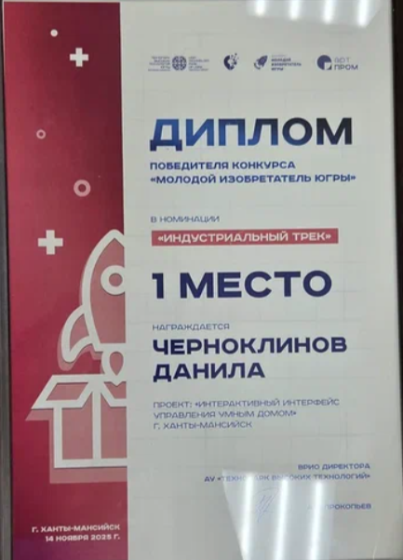
Рисунок 1.1 – диплом Черноклинова

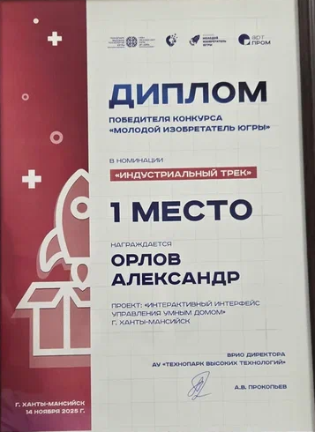
Рисунок 1.2 – диплом Орлова

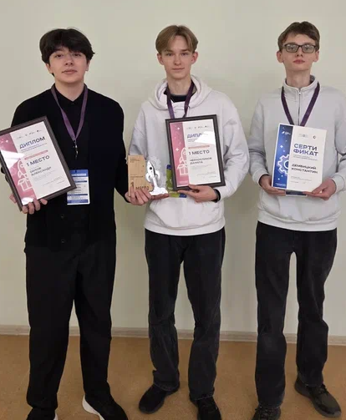
Рисунок 1.3 – общее фото

Приложение 2

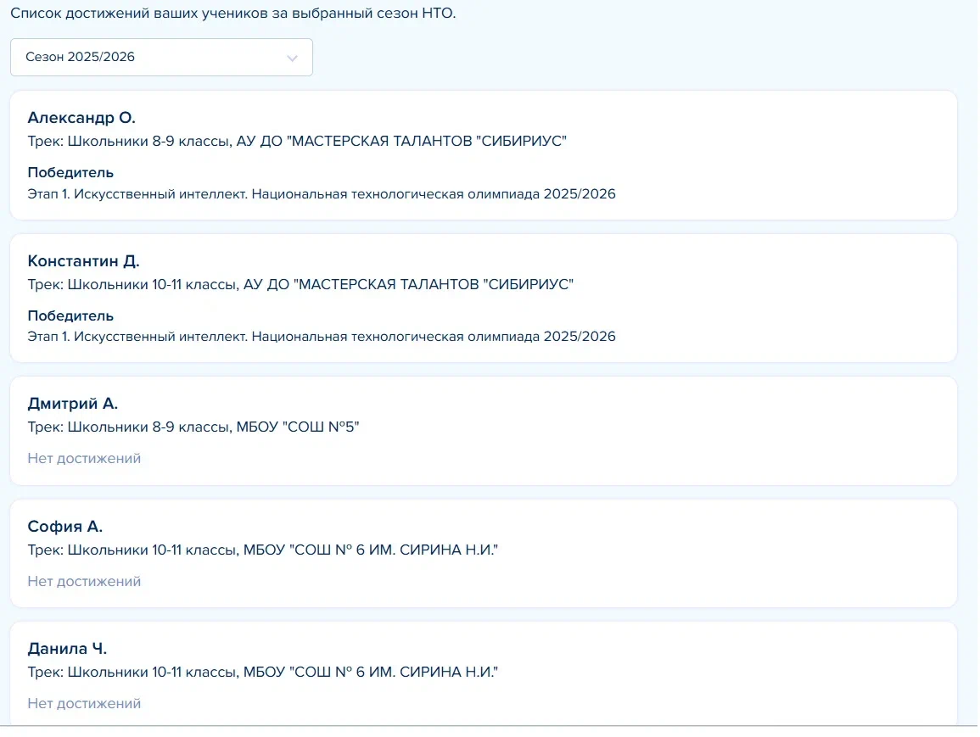
Рисунок 2.1 – достижения участников НТО

Приложение 3

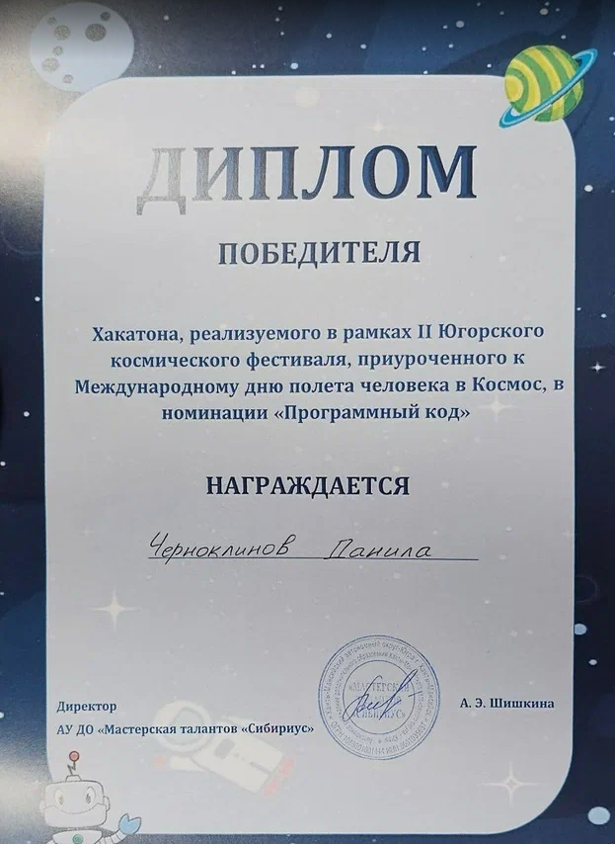
Рисунок 3.1 – Диплом Черноклинова

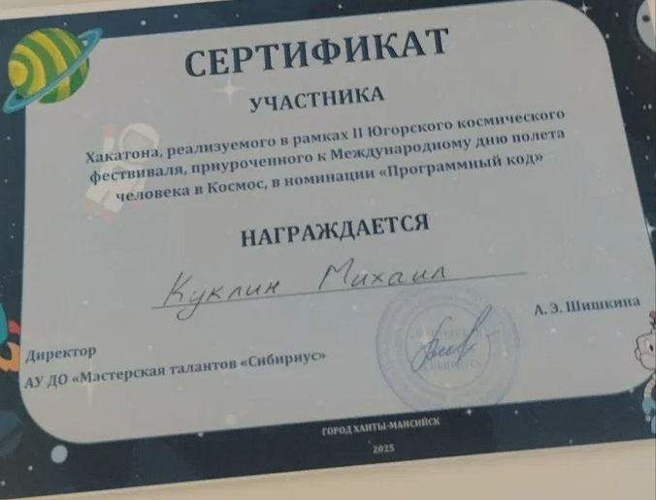
Рисунок 3.2 – сертификат Куклина

Приложение 4

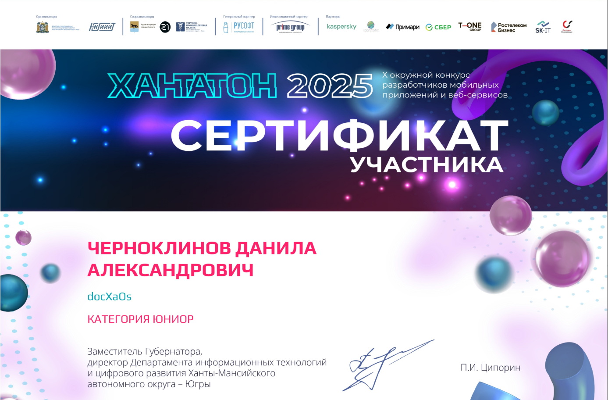
Рисунок 4.1 – Сертификат Черноклинова

